Obligatorisk oppg. 2 – INF102

Oppg. 1
La til en teller i get og put i hver av UBST og UTST filene, «compares». Kjører en klassefil, tinaryVsBinary.java med en main som lager to trær, et binært og et terenary, og putter ordene fra en fil inn i trærene. Siden metodene put må søke etter filene hver gang for å sette de inn antar vi dette søket som tilstrekkelig for å svare på oppg. (alternativt kunne man lagt til en get for hvert ord men dette endrer ikke svaret på oppgaven bare øker antallet compares i hvert tilfelle).

Resultatet for en tinyTale.txt ble som følger:
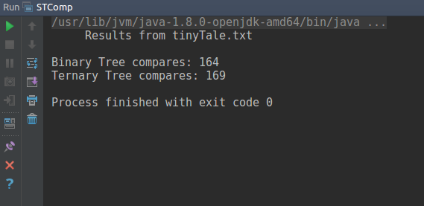
Resultatet fra text.txt ble som følger:
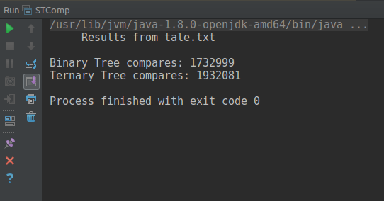
Som vi kan se av resultatene over blir binært søketre spesielt mye bedre jo flere ord man putter inn i treet. Dette kan begrunnes med at binært søketre blir spesielt effektiv til å finne riktig plass i treet når N øker. Ved å halvere treet hver gang blir søkefunksjonen O(log2(n)) . Rekursiv funksjon blir T(n) = T(n/2) + 2, T(1) = 1.

Ternary derimot kan i verste fall måtte sammenligne to ganger for hver node. Til tross for at den da får redusert søket til 1/3 N har den da ofte gjort 2 sammenligninger. Ternary search er O(log3 (n)) med rekursiv funksjon lik T(n) = T(n/3) + 4, T(1). Siden Log3 er større enn log2 vil binært søk alltid slå ternary søk for alle n. Siden ternary er best for ikke tilfeldige inputs mens binært søk er best for tilfeldige inputs har vi også tatt med sammenligning av de to søkene med ikke tilfedig alfabetisk input, repetitive ord samt enkelt ord:

Liten fil med få ord i rekkefølge:
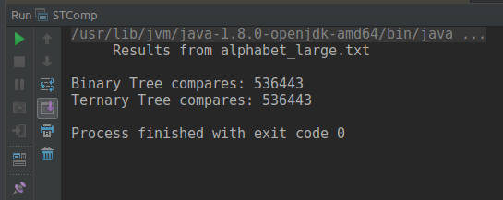

Større fil med repetetive ord i rekkefølge:

Stor fil med enkelt ord i alfabetisk rekkefølge:
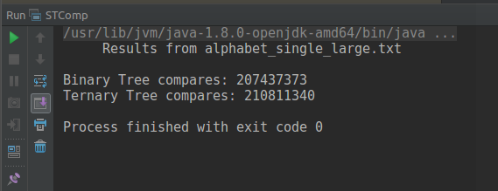

Vi ser under at for ikke tilfeldige N er ternary nesten like god men aldri bedre enn binært søk (like god for få unike ord). Dermed stemmer vår konklusjon med at binært søk er bedre enn ternary.

Oppg. 2
Programmet MinimiseDisks.java tar en input fil oppgitt av brukeren eller genererer et visst antall tilfeldige tall oppgitt av brukeren. Programmet bruker en MaxPQ for å lagre hver disk og som prioriteres etter hvor mye plass som er igjen på hver disk. Klassen Disk holder styr på hvilke filer som er på hver disk i en Array og mater MaxPQ med restkapasiteten på hver disk.

Vi ser at for tilfeldig input til metoden vår bruker man betydelig flere disker enn hvis man sorterer inputet i synkende rekkefølge:

Random input av 500 filer mellom 0 og 1000 MB gir ved kronologisk rekkefølge:
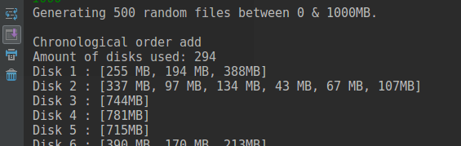

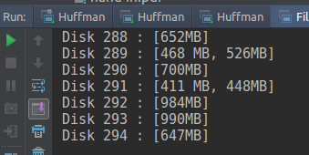

Ved sortert rekkefølge input blir resultatet som følger:
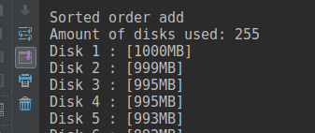
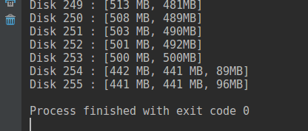
Vi ser at forholdet mellom kronologisk og sortert blir ca 0,86 ~0,90

Oppg. 3
Gjorde noen små endringer i main metoden til Huffman og Huffman test for å kunne kjøre koden jeg laget. Jeg visste ikke at det var en main fil laget allerede så jeg hadde laget min egen.

Jeg kjørte komprimeringen på leipzig1m.txt med ord lengre enn 4 bokstaver og frekvens > 10 (se Encode.java).
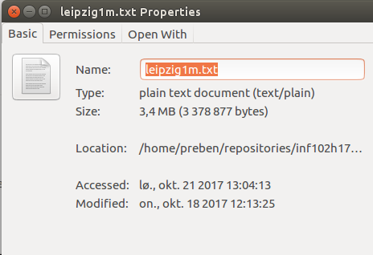
Og den brukte ca 5 min og ble komprimert til følgende:
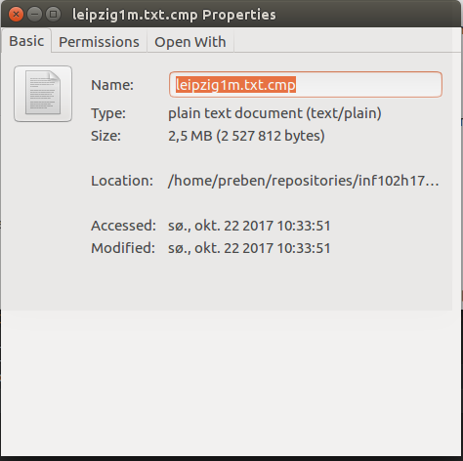

Dette tyder på at programmet har store forbedringspotensialer og at algoritrmen kan forbedres. Man kunne prøvd å få algoritmen til å kun gå igjennom den sorterte tabellen med ord større enn en viss størrelse og frekvens større enn en viss lengde. Det finnes nok også en bedre metode for å lage symboltabellen med frekvens på slik at den direkte blir sortert etter størrelse så man ikke må sortere denne i ettertid.

Innholdet ble ikke lossless da jeg har brukt tall som mulige kombinasjoner i ASCII. Hvis man lager en egen tabell kun med tegn fra ASCII og følger min metode med å begynne med to tegn burde de den bli lossless for 99% av tilfellene. Man kunne også forbedret algoritmen min til at programmet automatisk satte grense for ord lengde og frekvens basert på textens størrelse eller lignende. Men generelt burde ord som har 3 bokstaver eller mer være minste grensen siden jeg bruker 2 symboler. Da sparer man i beste fall for et ord med, frekvens på 10 eller mer, 10 symboler men man må skrive til sammen 3 + «=» + 2 som blir 6 bokstaver i den comprimerte ordboken som gjør at man «sparer» 4 ord på denne oversettelsen. For grenser mindre enn denne blir det unødvendig å gjøre komprimering på med min metode.

